###### **МІНІСТЕРСТВО ОСВІТИ І НАУКИ УКРАЇНИ**

**КРИВОРІЗЬКИЙ НАЦІОНАЛЬНИЙ УНІВЕРСИТЕТ**

**ФАКУЛЬТЕТ ІНФОРМАЦІЙНИХ ТЕХНОЛОГІЙ**

**З В І Т**

**Лабораторна робота №3  
з дисципліни**

**«Сучасні методи та моделі  
інтелектуальних систем керування»**

Виконавець:

аспірант групи АКІТР-23-1а Косей М.П.

Керівник:

викладач Тиханський М. П.

2024

**Лабораторна робота №2**

**Тема:** Ознайомлення з принципами роботи нейронних мереж у складі систем керування

**Мета:** Дослідити систему керування з нейромережевими регуляторами

**ХІД РОБОТИ**

**1) Ознайомитись з теоретичними відомостями до лабораторної роботи**

**Neural Network Toolbox** дозволяє проектувати, моделювати та навчати нейронні мережі для задач обробки сигналів, керування, фінансового моделювання тощо. У пакеті реалізовані три типи регуляторів:

1. **Регулятор із прогнозом (Predictive Controller):**

Використовує нейронну мережу для прогнозування майбутньої поведінки процесу. Оптимізація керуючих сигналів виконується на кожному кроці, що вимагає значних обчислювальних ресурсів.

**2. Регулятор NARMA-L2:**

Найменш ресурсозатратний. Використовує реконструкцію моделі процесу, але вимагає його представлення у канонічній формі, що може спричиняти похибки.

**3. Регулятор на основі еталонної моделі (Model Reference Controller):**

Потребує навчання двох нейронних мереж (процесу та регулятора). Використовується для різних типів процесів, але має складний механізм навчання.

Проектування систем включає два етапи:

- Ідентифікація: створення нейромережевої моделі процесу.

- Синтез керування: побудова регулятора, який керує процесом.

Особливості регуляторів:

- Прогнозний регулятор забезпечує точність, але потребує значних обчислень.

- NARMA-L2 є простішим, але менш універсальним.

- Регулятор на основі еталонної моделі адаптивний, але складний у навчанні.

**2) Практична частина**

Використовуємо **MATLAB** версія R2024a для Linux.



Реалізовуємо систему керування, яка б керувала рухом ланки промислового робота, відслідковуючи вихід еталонної моделі:

де **yr** – вихід еталонної моделі; **r** – задає сигнал на вході моделі.

Для системи керування необхідна динамічна модель, реалізована в Simulink, що відповідає рівнянню руху ланки, має вигляд

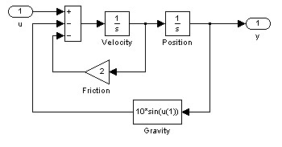

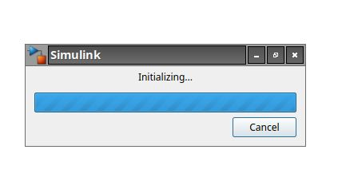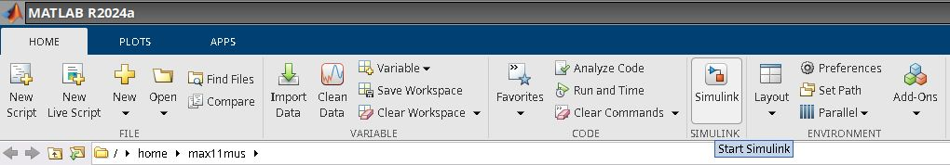Будуємо відповідну динамічну модель, реалізувавши її в **Simulink**:

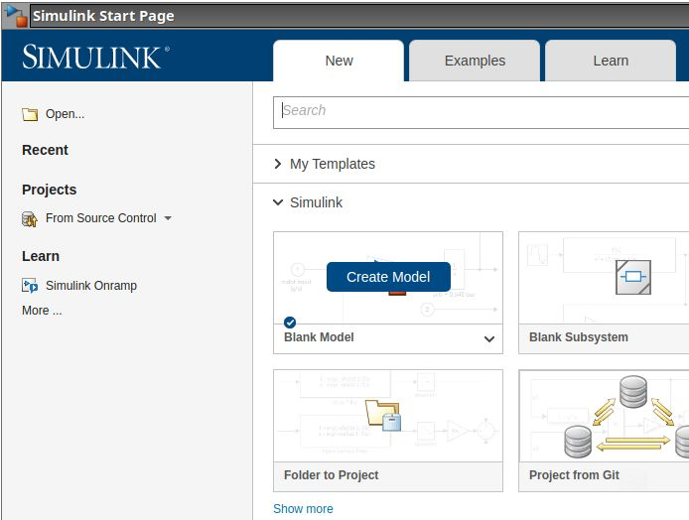

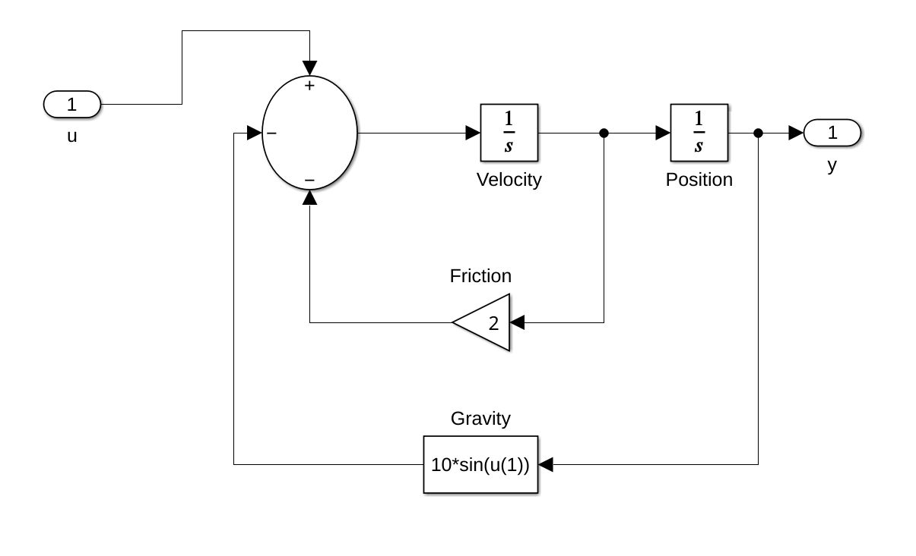

Будуєм відповідну динамічну модель, реалізувавши її в Simulink

Згідно варіанту №11 : тип нейрорегулятора - NN Predictiv Control, кількість слоїв 5, кількість епох -10.

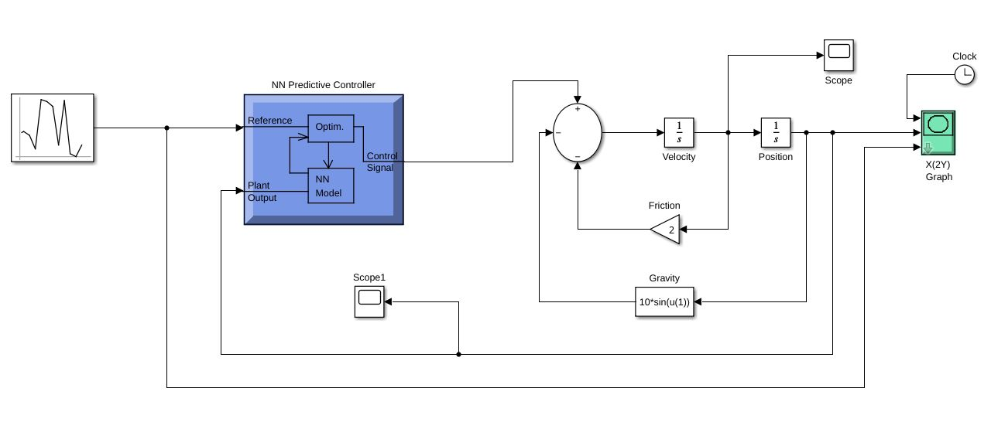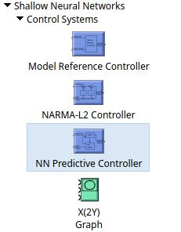

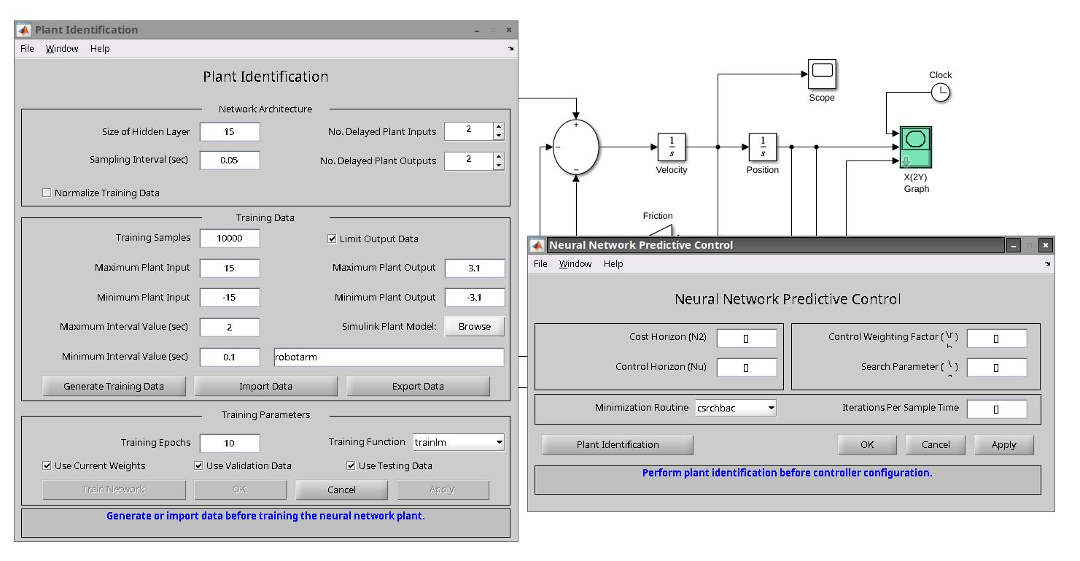

Налаштовуємо NN Predictiv Control та робимо Plant Identification

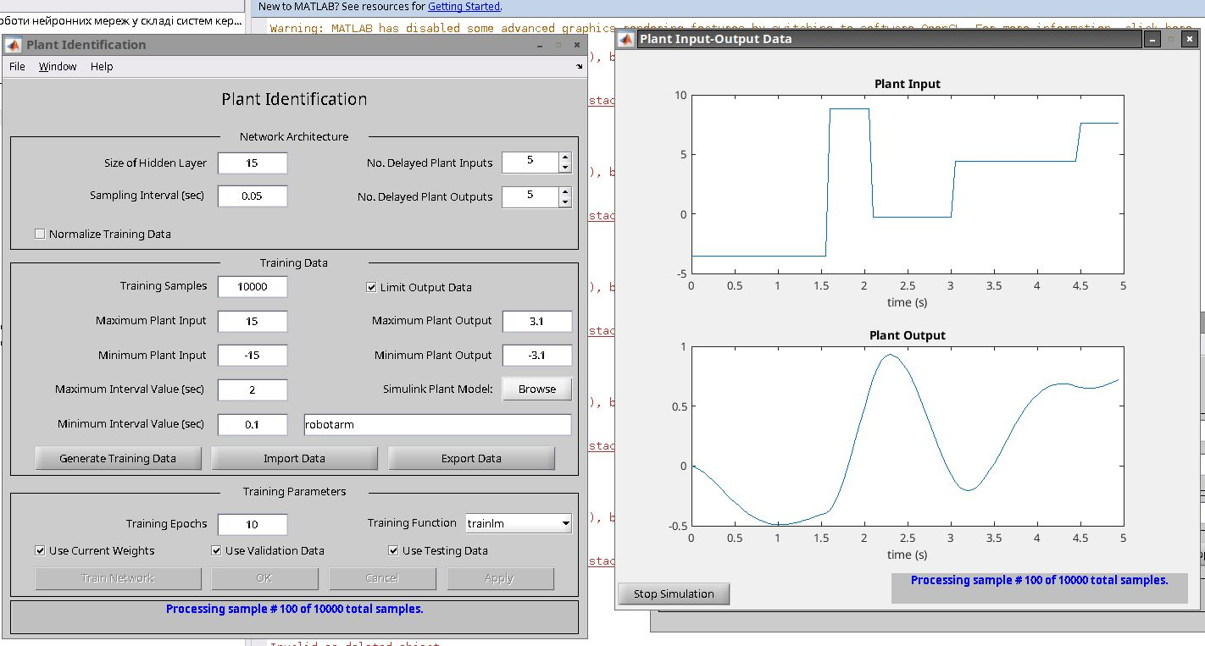

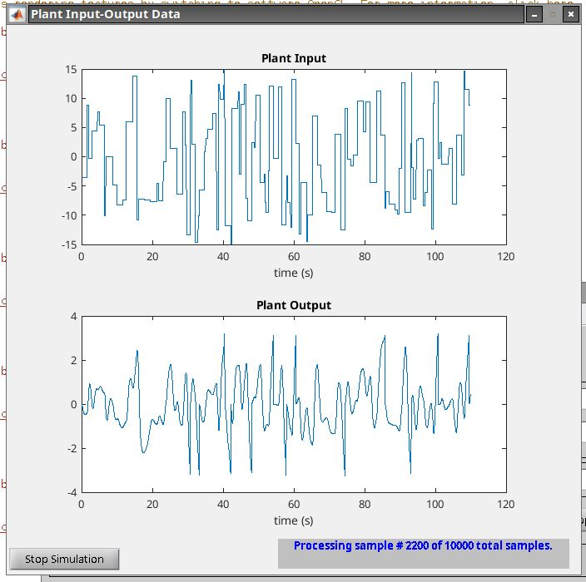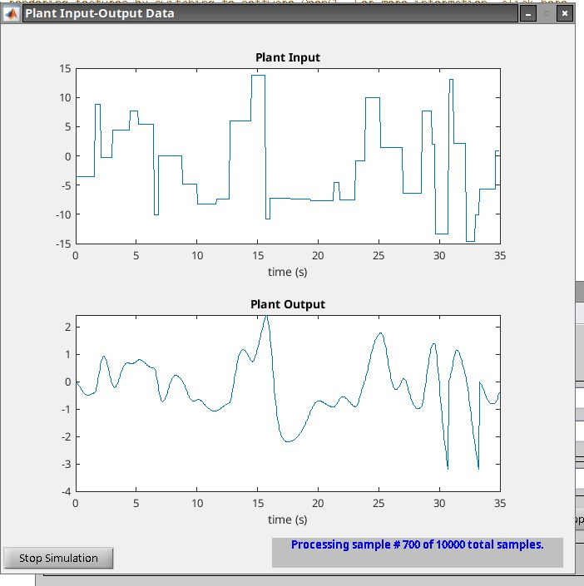

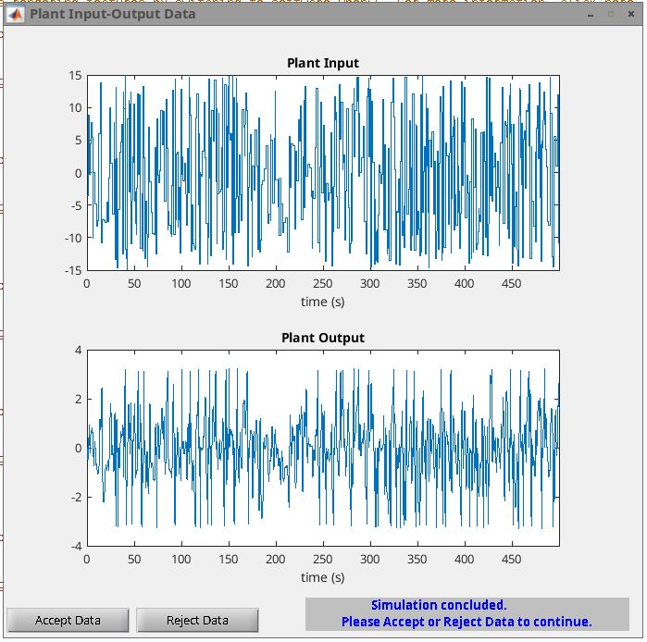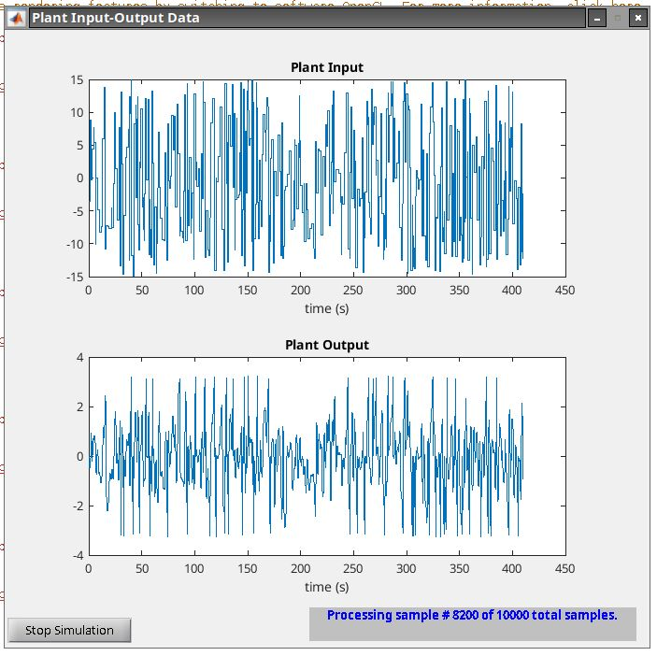

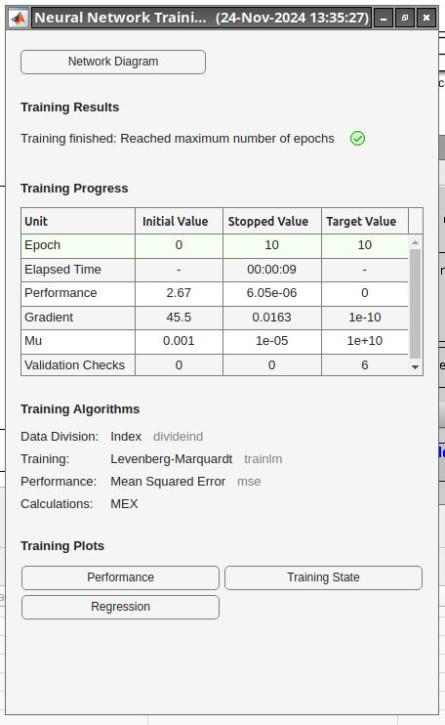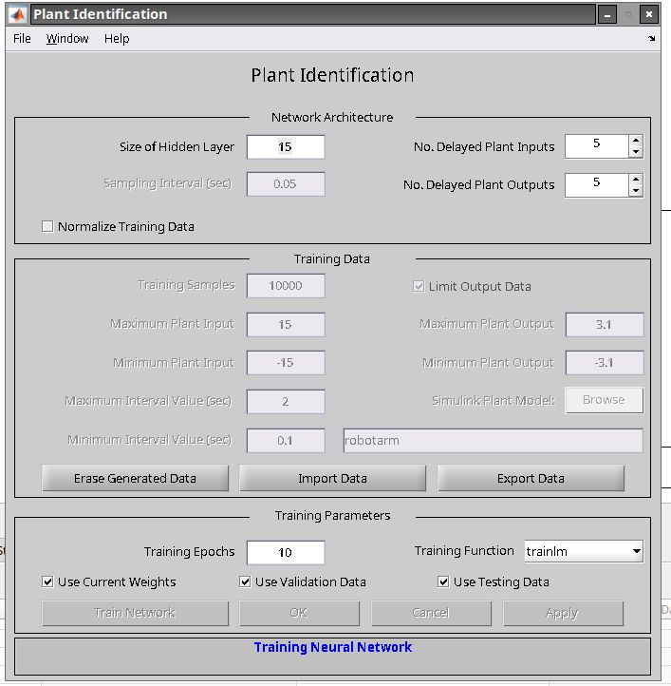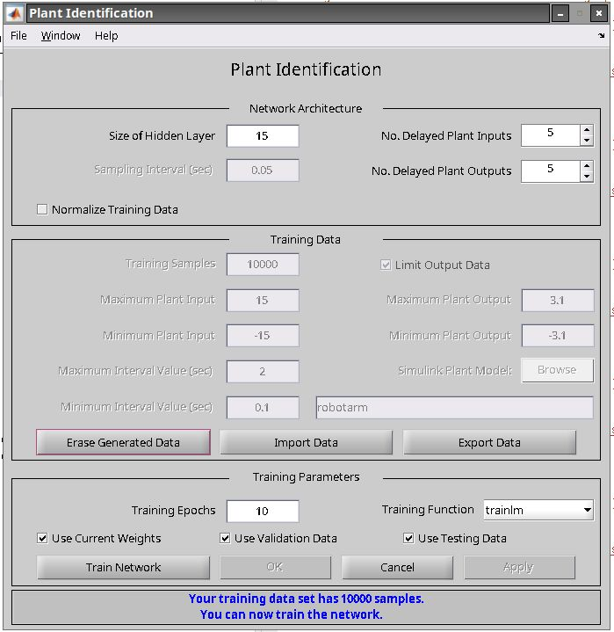Тренуємо нейромережу.

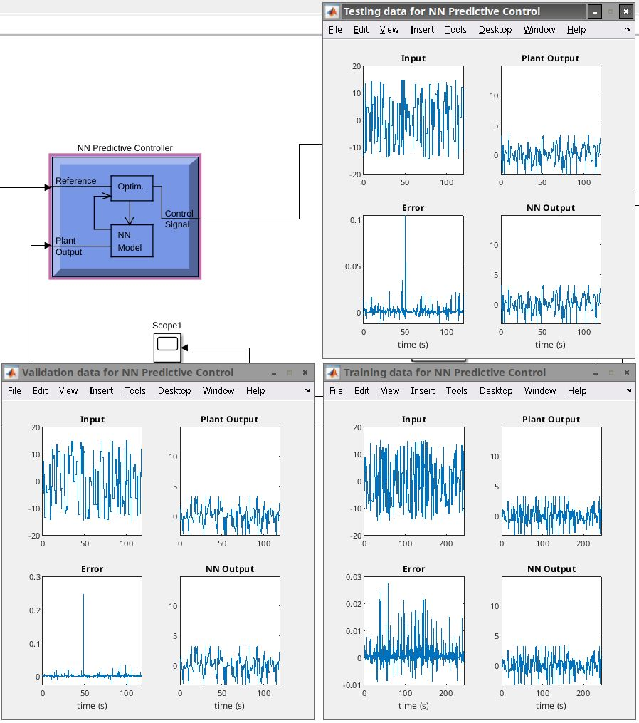

**ВИСНОВКИ**

**В результаті виконаної лабораторної роботи ознайомилися з принципами роботи нейронних мереж у складі систем керування.**

**Усі матеріали викладенні у репозіторії GitHub, за посиланням** <https://github.com/Max11mus/LAB3-Modern-Methods-and-Models-of-Intelligent-Control-Systems>**.**